Resolución del Pleno del Instituto de Transparencia, Acceso a la Información Pública y Protección de Datos Personales del Estado de México y Municipios, con domicilio en Metepec, Estado de México, de fecha diecinueve de enero de dos mil veintidós.

VISTO el expediente conformado con motivo del Recurso de Revisión 05481/INFOEM/IP/RR/2021, interpuesto por XXXXXXX, en lo sucesivo, el Recurrente o Particular, en contra de la respuesta del Sujeto Obligado, Ayuntamiento de Atizapán de Zaragoza, a la solicitud de acceso a la información 00648/ATIZARA/IP/2021, se emite la presente Resolución, con base en los Antecedentes y Considerandos que se exponen a continuación:

A N T E C E D E N T E S:

I. Presentación de la solicitud de información:

Con fecha veinticinco de octubre de dos mil veintiuno, el Particular presentó una solicitud de acceso a la información pública, a través del Sistema de Acceso a la Información Mexiquense (SAIMEX), ante la Ayuntamiento de Atizapán de Zaragoza, en los siguientes términos:

“DESCRIPCIÓN CLARA Y PRECISA DE LA INFORMACIÓN SOLICITADA.
solicito direccion y numero de metros cuadrados de cada uno de los predios municipales que se encuentran en Atizapan de zaragoza, cantidad de metros construidos en dado caso que tengas construcción y en dado caso que los predios no están construidos direccion y metros cuadrados. muchas gracias” (Sic)

“MODALIDAD DE ENTREGA
A través del SAIMEX”
II. Respuesta del Sujeto Obligado.

El tres de noviembre de dos mil veintiuno, la Titular de la Unidad de Transparencia del Ayuntamiento de Atizapán de Zaragoza, por medio del Sistema de Acceso a la Información Mexiquense (SAIMEX), dio respuesta en ajuste a lo siguiente:

“En atención a la respuesta de la solicitud de información ingresada a través del Sistema de Acceso a la Información Mexiquense (SAIMEX), con el número de folio 00648/ATIZARA/IP/2021, mismo donde fuera solicitado lo siguiente “…..solicito direccion y numero de metros cuadrados de cada uno de los predios municipales que se encuentran en Atizapan de zaragoza, cantidad de metros construidos en dado caso que tengas construcción y en dado caso que los predios no están construidos direccion y metros cuadrados. muchas gracias.… SIC.” Al respecto informo a usted que se da respuesta a la información correspondiente a las facultades, competencias, funciones y/o atribuciones que los ordenamientos jurídicos otorgan a la Coordinación de Patrimonio Municipal,, dependiente de esta Secretaría del Ayuntamiento, para lo cual remito en medio digital lo siguiente: Escrito de fecha 28 de octubre de 2021, suscrito por la Lic. Bárbara Gabriela Caracheo Peña, Coordinadora de Patrimonio Municipal, en el cual da respuesta a la información competente. Atentamente Secretaría del Ayuntamiento.” (Sic)

A su respuesta, adjuntó documento que lleva por nombre anexo saimex 00648.pdf, el cual contiene el oficio S.H.A./5484/2021, consistente en una foja, a través del cual, la Coordinadora de Patrimonio Municipal, respondió al Secretario del Ayuntamiento, lo siguiente:
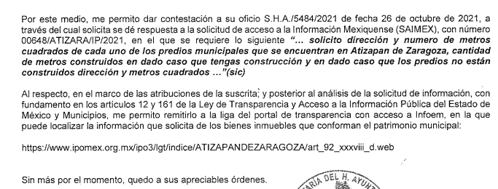

III. Interposición del Recurso de Revisión.

Con fecha once de noviembre de dos mil veintiuno, se recibió en este Instituto, a través del Sistema de Acceso a la Información Mexiquense (SAIMEX), Recurso de Revisión interpuesto por la parte Recurrente, en contra de la respuesta por el Sujeto Obligado, a la solicitud de información, en los siguientes términos:

“ACTO IMPUGNADO
informacion que no contiene direccion ni metros cuadrados del bien solo describe. "Ejercicio,Fecha de inicio del periodo que se informa ( formato: "dd/mm/aaaa" ) ,Fecha de término del periodo que se informa ( formato: "dd/mm/aaaa" ),Fecha de término del periodo que se informa ( formato: "dd/mm/aaaa" ) ,Descripción del bien,Código de identificación,Institución a cargo del bien inmueble, en su caso,Número de inventario,Monto unitario del bien Área responsable de la información,Fecha de actualización Fecha de validación,Nota" Pero NO describe la informacion solicitada que,son los metros cuadrados de cada predio asi como la direccion de cada uno, por lo cual solicito de complete la informacion de la manera mas amable gracias.”. (Sic.)

“RAZONES O MOTIVOS DE LA INCONFORMIDAD
la informacion es incompleta, solo falta determinar los metros cuadrados y la direccion de cada uno por favor.” (Sic.)

IV. Trámite del Recurso de Revisión ante este Instituto.

a) Turno del Medio de Impugnación. El once se noviembre de dos mil veintiuno, el Sistema de Acceso a la Información Mexiquense (SAIMEX), asignó el número de expediente 05481/INFOEM/IP/RR/2021, al medio de impugnación que nos ocupa, con base en el sistema aprobado por el Pleno de este Órgano Garante y lo turnó al Comisionado Ponente Luis Gustavo Parra Noriega, para los efectos del artículo 185, fracción I de la Ley de Transparencia y Acceso a la Información Pública del Estado de México y Municipios.

b) Admisión del Recurso de Revisión. Mediante acuerdo de diecisiete de noviembre del dos mil veintiuno, se acordó la admisión del Recurso de Revisión interpuesto por el Recurrente en contra del Sujeto Obligado, en términos del artículo 185, fracciones I y II de la Ley de Transparencia y Acceso a la Información Pública del Estado de México y Municipios, el cual fue notificado a las partes el mismo día, a través del Sistema de Acceso a la Información Mexiquense (SAIMEX), en el que se les otorgó un plazo de siete días hábiles posteriores a la misma, para que manifestaran lo que a su derecho conviniera y formularan alegatos.

c) Informe Justificado. El veinticinco de noviembre de dos mil veintiuno, el Sujeto Obligado remitió Informe Justificado a través del documento de nombre RECURSO DE REVISIÓN 5481.pdf, puesto a la vista del Particular el tres de diciembre del dos mil veintiuno, consistente en cuatro fojas y que da cuenta de la siguiente información:

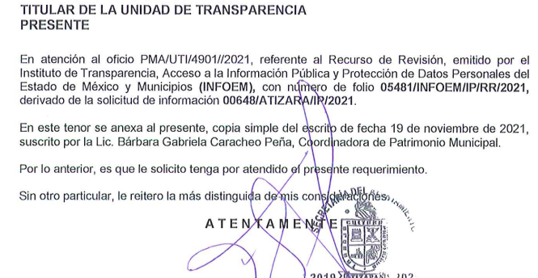
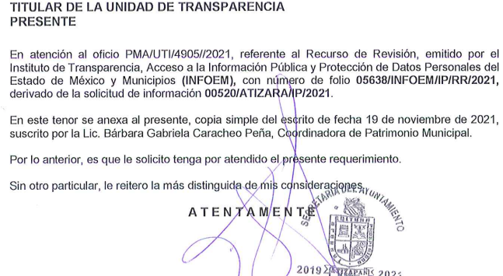

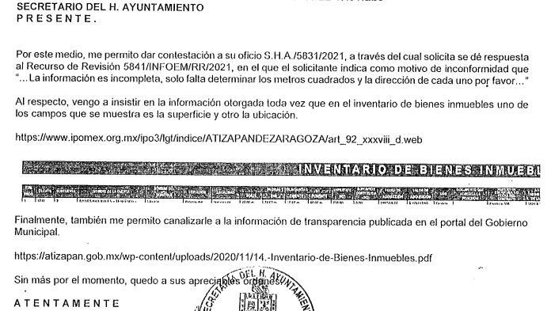

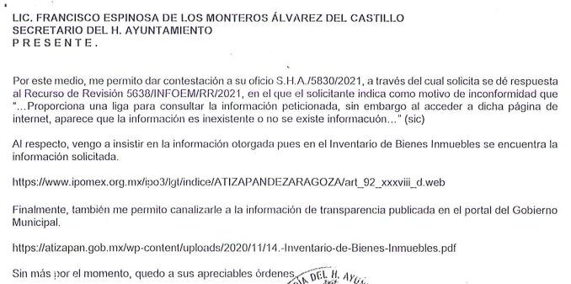

d) Manifestaciones. Transcurrido el plazo para hacer manifestaciones, el Particular, fue omiso de realizar manifestación alguna.

e) Ampliación de plazo. El doce de enero del dos mil veintidós, se notificó a las partes el acuerdo por el cual, se aprobó la ampliación de plazo para resolver el Recurso de Revisión.

f) Cierre de instrucción. El trece de enero de dos mil veintidós, al no existir diligencias pendientes por desahogar, se emitió el acuerdo por medio del cual se declaró cerrada la instrucción y se determinó pasar los expedientes a resolución, en términos de lo dispuesto en los artículos 185, fracciones VI y VIII, de la Ley de Transparencia y Acceso a la Información Pública del Estado de México y Municipios, acto que fue notificado a las partes, mediante el Sistema de Acceso a la Información Mexiquense (SAIMEX), el mismo día.

Debido a que fue debidamente sustanciado e integrado el expediente electrónico y no existe diligencia pendiente de desahogo, se emite la resolución que conforme a Derecho proceda, de acuerdo con los siguientes:

C O N S I D E R A N D O S:

PRIMERO. Competencia.

El Instituto de Transparencia, Acceso a la Información Pública y Protección de Datos Personales del Estado de México y Municipios, es competente para conocer y resolver el presente recurso de revisión interpuesto por la parte recurrente, conforme a lo dispuesto en los artículos 6°, apartado A, de la Constitución Política de los Estados Unidos Mexicanos; 5°, párrafos trigésimo, trigésimo primero y trigésimo segundo, fracciones I, II, III, IV y V de la Constitución Política del Estado Libre y Soberano de México; 1°, 8°, 9°, 10, 37 y 42, fracciones I, II y III, de la Ley General de Transparencia y Acceso a la Información Pública; 1°, 2°, fracciones II y IV; 13, 29, 36, fracciones I y II; 176, 178, 179, 181 párrafo tercero, 185, 188 y 189 de la Ley Transparencia y Acceso a la Información Pública del Estado de México y Municipios; 7°, 9°, fracciones I y XXIV y 11 del Reglamento Interior del Instituto de Transparencia, Acceso a la Información Pública y Protección de Datos Personales del Estado de México y Municipios.

SEGUNDO. Causales de improcedencia y sobreseimiento.

De las constancias que forma parte del Recurso de Revisión que se analiza, se advierte que previo al estudio del fondo de la litis, es necesario estudiar las causales de improcedencia y sobreseimiento que se adviertan, para determinar lo que en Derecho proceda.

Causales de improcedencia.

Este Instituto realiza el estudio oficioso de las causales de improcedencia, ya que estas deben estudiarse, aunque no las hagan valer las partes, por ser una cuestión de orden público y de estudio preferente al fondo del asunto. Lo anterior se robustece en la Tesis de Jurisprudencia: 1a./J. 163/2005 (Semanario Judicial de la Federación y su Gaceta, Novena Época, 2006, página 319), toda vez que, si de las constancias que obran en el expediente electrónico, se actualiza una causal de improcedencia establecidas en el artículo 191 de la Ley de Transparencia y Acceso a la Información Pública del Estado de México y Municipios, dará lugar a que el presente Recurso de Revisión sea sobreseído.

En el presente caso, no se actualiza ninguna de las causales de improcedencia establecidas en el ordenamiento jurídico previamente señalado, toda vez que este Instituto no tiene conocimiento de que se encuentre en trámite algún medio de defensa presentado por el Recurrente ante otra instancia; no existió prevención alguna; la veracidad de la respuesta no formó parte del agravio; no se realizó una consulta o ampliación a los alcances del requerimiento informativo, aunado a que el medio de impugnación fue presentado en tiempo.

Asimismo, se actualiza la causal de procedencia del Recurso de Revisión señalada en el artículo 179, fracciones V, de la Ley en cita, pues la Recurrente se inconformó con la entrega de información incompleta.

Causales de sobreseimiento.

Por ser de previo y especial pronunciamiento, este Instituto analiza si se actualiza alguna causal de sobreseimiento.

El artículo 192 de la Ley Transparencia y Acceso a la Información Pública del Estado de México y Municipios, señala las causales por las cuales se puede sobreseer en todo o en parte, el Recurso de Revisión; así, del análisis realizado por este Instituto, se advierte que no se actualiza algún supuesto de sobreseimiento; lo anterior, en virtud de que no hay constancias en el expediente en que se actúa, de que el Recurrente se haya desistido del recurso, haya fallecido, sobreviniera alguna causal de improcedencia, que el Sujeto Obligado hubiese modificado o revocado el acto impugnado o bien, haya quedado sin materia.

Por tales motivos, se considera procedente entrar al fondo del presente asunto.

TERCERO. Determinación de la Controversia.

De la solicitud, se identifica que el Particular, requirió de cada uno de los inmuebles propiedad del municipio y ubicados en Atizapán de Zaragoza:

- Dirección.
- Superficie en metros cuadrados del predio.
- En construcciones, la superficie de metros cuadrados edificados.
En respuesta, por conducto de la Coordinadora de Patrimonio Municipal, remitió al Particular, a localizar la información en la liga de acceso directo https://www.ipomex.org.mx/ipo3/lgt/indice/ATIZAPANDEZARAGOZA/art_92_xxxviii_d.web, que remite a las obligaciones de transparencia del Sujeto Obligado.

El particular, se inconformó de que al revisar la página a la cual remitió el Sujeto Obligado, de manera específica no era localizable ni la cantidad de metros cuadrados (superficie de los inmuebles) ni la cantidad, ni la dirección de los referidos inmuebles. En este sentido, se identifica que el Particular se inconformó la entrega de información incompleta y, por tanto, se actualiza la causal de procedencia contemplada en el artículo 179, fracción V, de la Ley de Transparencia y Acceso a la Información Pública del Estado de México y Municipios, que establece que el Recurso de Revisión procederá por -la entrega de información incompleta-.

CUARTO. Marco normativo aplicable en materia de transparencia y acceso a la información pública.

El artículo 6°, Apartado A), fracción I de la Constitución Política de los Estados Unidos Mexicanos, establece que toda la información en posesión de cualquier autoridad es pública y sólo podrá ser reservada temporalmente por razones de interés público.

La Ley General de Transparencia y Acceso a la Información Pública, publicada en el Diario Oficial de la Federación el 4 de mayo de 2015, dispone en su artículo 70, la información que se considera corresponde a las Obligaciones de Transparencia, la cual debe estar disponible para cualquier persona de manera permanente y actualizada.

En este sentido, los Lineamientos técnicos generales para la publicación, homologación y estandarización de la información de las obligaciones establecidas en el título quinto y en la fracción IV del artículo 31 de la Ley General de Transparencia y Acceso a la Información Pública, que deben de difundir los sujetos obligados en los portales de Internet y en la Plataforma Nacional de Transparencia, establecen los formatos para dar cumplimiento a las Obligaciones de Transparencia, así como los plazos de actualización.

Por su parte, en materia local, el artículo 5°, fracción I de la Constitución Política del Estado Libre y Soberano de México, es coincidente con la Constitución Federal, en el sentido de la publicidad de toda la información, con la única restricción de proteger el interés público, así como la información referente a la intimidad de la vida privada y la imagen de las personas, con las excepciones que establezca la ley reglamentaria.

Por su parte, la Ley de Transparencia y Acceso a la Información Pública del Estado de México y Municipios (Reglamentaria del artículo 5° de la Constitución Local), establece lo siguiente:

El artículo 12, que, quienes generen, recopilen, administren, manejen, procesen, archiven o conserven información pública serán responsables de la misma.

El artículo 18, que, los Sujetos Obligados deberán documentar todo acto que derive del ejercicio de sus facultades, competencias o funciones, considerando desde su origen la eventual publicidad y reutilización de la información que generen.

El artículo 19, que, se presume que la información debe existir si se refiere a las facultades, competencias y funciones que los ordenamientos jurídicos aplicables otorgan a los sujetos obligados y en caso de que dichas facultades no se hayan ejercido, se deberá motivar la respuesta en función de las causas que motivaron tal circunstancia.

QUINTO. Estudio de Fondo.
Expuesta la controversia, se procede al análisis de los agravios hechos valer por el Recurrente, es de suma importancia señalar los objetivos de la Ley de Transparencia y Acceso a la Información Pública del Estado de México y Municipios, con relación al deber de los sujetos obligados de otorgar acceso a la información pública, dichos objetivos se encuentran establecidos en el artículo 2° del referido ordenamiento jurídico y son los siguientes:

- Proveer lo necesario para garantizar a toda persona el derecho de acceso a la información pública, a través de procedimientos sencillos, expeditos, oportunos y gratuitos;

- Transparentar la gestión pública, mediante la difusión de la información generada por los Sujetos Obligados, y

- Promover, fomentar y difundir la cultura de la transparencia en el ejercicio de la función pública, el acceso a la información y la participación ciudadana, así como, la rendición de cuentas.

Conforme a lo anterior, se deprende que los objetivos de la Ley de la materia son establecer las bases que regirán las formas para garantizar el derecho de acceso a la información, mediante procesos sencillos y expeditos, la promoción, fomento y difusión de la cultura de transparencia y la rendición de cuentas, a través del diseño e implementación de políticas públicas y mecanismos que garanticen la publicidad de información oportuna, verificable, comprensible, actualizada y completa.

En ese orden de ideas, para la atención de las solicitudes de acceso a la información, debe privilegiarse el principio de máxima publicidad, el cual dispone que toda la información en posesión de los sujetos obligados será pública, completa, oportuna y accesible, sujeta a un claro régimen de excepciones que deberán estar definidas, ser legítimas y estrictamente necesarias en una sociedad democrática.

Para lograr lo señalado, los Sujetos Obligados deben seguir el procedimiento para la atención a las solicitudes de acceso a la información, establecido en los artículos 151, 160, 162, 163, 164, 165 y 166, de la Ley de Transparencia y Acceso a la Información Pública del Estado de México y Municipios, el cual es el siguiente:

- Las Unidades de Transparencia de los sujetos obligados deben garantizar las medidas y condiciones de accesibilidad para que toda persona pueda ejercer el derecho de acceso a la información; por lo que, son los responsables de hacer las notificaciones correspondientes, además de llevar a cabo las gestiones necesarias para facilitar el acceso de la información;

- Cuando de manera extraordinaria, los Sujetos Obligados, consideren que los detalles proporcionados para localizar los documentos resulten insuficientes, incompletos o sean erróneos, la Unidad de Transparencia podrá requerir al solicitante, por una sola vez y dentro de un plazo que no podrá exceder de cinco días hábiles contados a partir de la presentación de la solicitud, para que, en un término de hasta diez días hábiles, indique otros elementos que complementen, corrijan o amplíen los datos proporcionados o bien, precise uno o varios requerimientos de información.

- La respuesta a los requerimientos deberá notificarse al interesado en el menor tiempo posible, periodo que no podrá exceder quince días hábiles, contados a partir del día siguiente a la presentación de éste. Excepcionalmente, el plazo referido podrá ampliarse por siete días hábiles más, cuando existan razones fundadas y motivadas, a través del Comité de Transparencia;
- Cuando la información requerida ya esté disponible al público en formatos electrónicos disponibles en Internet o en cualquier otro medio, se le hará saber por el medio requerido por el solicitante la fuente, el lugar y la forma en que puede consultar, reproducir o adquirir dicha información en un plazo no mayor a cinco días hábiles. La fuente deberá ser precisa y concreta y no debe implicar que el solicitante realice una búsqueda en toda la información que se encuentre disponible.

- Las Unidades de Transparencia garantizarán que las solicitudes se turnen a todas las áreas competentes que cuenten con la información o deban tenerla de acuerdo con sus facultades, funciones y atribuciones, para que realicen una búsqueda exhaustiva y razonable de la documentación solicitada, con el fin de que proporcionen las expresiones documentales que se encuentren en sus archivos o que estén constreñidos a elaborar;

- El acceso se dará en la modalidad de entrega y, en su caso, de envío elegido por el solicitante, cuando no sea posible entregar en dicha modalidad, el Sujeto Obligado deberá ofrecer otras opciones; para lo cual, deberá fundamentar y motivar la necesidad de modificar el medio de entrega, y

- Las Unidades de Transparencia, tendrán disponible la información requerida durante un plazo mínimo de sesenta días hábiles, contados a partir de que el solicitante hubiere realizado, en su caso, el pago respectivo, el cual deberá efectuarse en un término no mayor a treinta días hábiles; por lo que, una vez trascurrida dicha temporalidad, los Sujetos Obligados darán por concluida la solicitud y procederán de ser el caso, a la destrucción del material;

Al respecto, se identifica que el Particular, requirió de todos los inmuebles propiedad municipal: ubicación en Atizapán de Zaragoza, domicilio y metros, en los supuestos de construcción, especificar la cantidad de metros cuadrados edificados. Por lo anterior, es necesario circunscribir la solicitud a una temporalidad de aplicación, para lo cual, se entenderá que se trata de información vigente al momento de la solicitud, la cual fue ingresada el veinticinco de octubre del dos mil veintiuno.

Ahora bien, en respuesta, el Sujeto Obligado, respondió que la información, era localizable en la liga de acceso directo:

https://www.ipomex.org.mx/ipo3/lgt/indice/ATIZAPANDEZARAGOZA/art_92_xxxviii_d.web

Liga que fue introducida al motor de búsqueda de “Google Chrome” y que arrojó el resultado que se reproduce con la siguiente imagen:

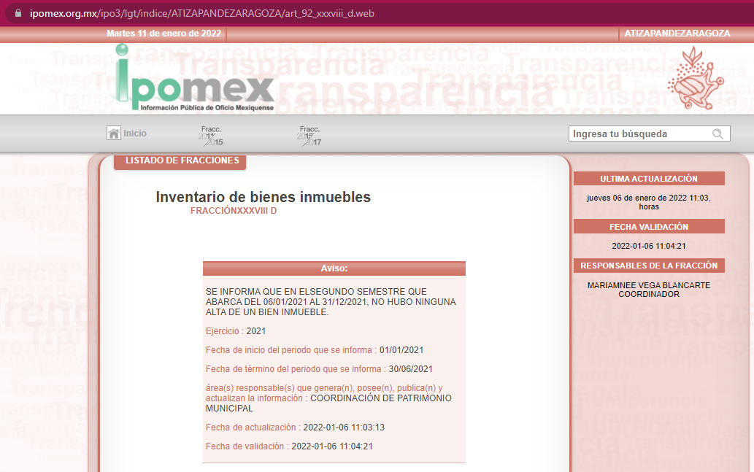
(Búsqueda realizada el once de enero del dos mil veintidós a las veintidós horas con cuarenta y dos minutos)

Se identifica que, al momento de la realización de la búsqueda, la información no se encuentra disponible, sin embargo, es información que debe ser consultable en todo momento, al ser una obligación de transparencia en términos del artículo 92, fracción XXXVIII, de la Ley de Transparencia y Acceso a la Información Pública del Estado de México y Municipios, que a la letra dice:

“Artículo 92. Los sujetos obligados deberán poner a disposición del público de manera permanente y actualizada de forma sencilla, precisa y entendible, en los respectivos medios electrónicos, de acuerdo con sus facultades, atribuciones, funciones u objeto social, según corresponda, la información, por lo menos, de los temas, documentos y políticas que a continuación se señalan:
…

XXXVIII. El inventario de bienes muebles e inmuebles en posesión y propiedad;
…”

El Particular se inconformó de que, de manera específica, en la información aportada en respuesta, no se lograba identificar ni la dirección, ni la cantidad de metros cuadrados de los inmuebles. En informe justificado, el Sujeto Obligado por conducto de su Coordinadora de Patrimonio Municipal, se pronunció en dos sentidos:

En primer lugar, insistió en que la información otorgada a través de la liga de acceso directo https://www.ipomex.org.mx/ipo3/lgt/indice/ATIZAPANDEZARAGOZA/art_92_xxxviii_d.web cumple con la información requerida, toda vez que el inventario de bienes inmuebles, cuenta con el campo de superficie y otro de ubicación, adjuntando impresión de pantalla ilegible.
En segundo aspecto, canalizó al particular para localizar la información en la liga de acceso directo https://atizapan.gob.mx/wp-content/uploads/2020/11/14.-Inventario-de-Bienes-Inmuebles.pdf, que es una liga del gobierno de Atizapán de Zaragoza y que, de su visualización, de identifica el Inventario de Bienes Inmuebles del 2019, que contiene, dentro de su nivel de desglose, la Ubicación, la Superficie y la superficie construida, ambas en metros cuadrados.

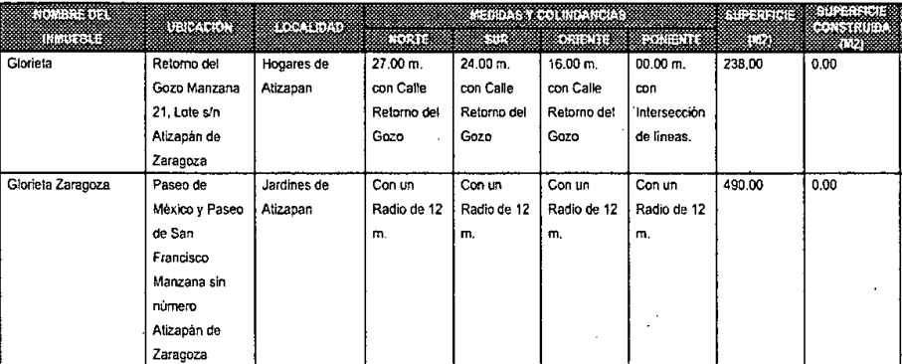

Entonces, de su informe justificado, se advierte que el Sujeto Obligado, a través de la liga de IPOMEX (portal de Información Pública de Oficio Mexiquense), no cumplió con el requerimiento de información sin embargo, a través de la liga aportada en informe justificado y que remite a una página propia del Ayuntamiento, la información coincide a la requerida por el particular, con la observación de que la remitida, da cuenta de los bienes inmuebles al año dos mil diecinueve, siendo que el Solicitante, requirió información al veinticinco de octubre del dos mil veintiuno.

En el caso que nos ocupa, se tiene certeza de la existencia de la información, así como de que esta se encuentra en posesión del Sujeto Obligado, sin embargo, no se sabe cuál es la información reciente, toda vez que el Sujeto Obligado, no realizó pronunciamiento alguno y así identificar si la información remitida es la vigente o bien hay inmuebles que se adicionaron o se desincorporaron al patrimonio municipal.

Al respecto, para identificar tanto la periodicidad de la actualización, como los criterios de para identificar la información que debe ser publicada, es dable atender a lo contemplado en los “Lineamientos Técnicos Generales para la Publicación, Homologación y Estandarización de la Información de las Obligaciones Establecidas en el Título Quinto y en la Fracción II del Artículo 31 de la Ley General de Transparencia y Acceso a la Información Pública, que Deben de Difundir los Sujetos Obligados en los Portales de Internet y en la Plataforma Nacional de Transparencia”, que en la parte conducente establece:

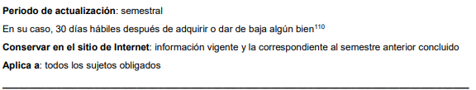
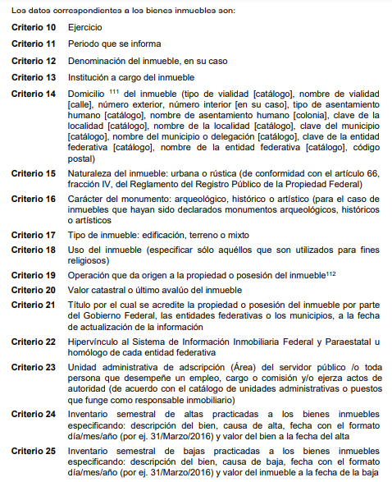

Se identifica entonces, que la información cargada en IPOMEX, para el cumplimiento de obligaciones de transparencia, debe ser actualizada de manera semestral, se debe conservar el inventario vigente actualizando las altas y las bajas practicadas y debe publicar al menos la dirección del inmueble. Ahora bien, en atención al documento remitido por el Sujeto Obligado, se identifica que, además, cuentan con la información de la superficie y de la superficie construida.
Es por ello, que el Sujeto Obligado deberá entregar los bienes inmuebles propiedad del municipio con localización al interior de Atizapán de Zaragoza, especificando el domicilio, la superficie del inmueble y en su caso, la superficie construida, por el periodo que no se reportó.

En el supuesto de que la información remitida sea la vigente al veinticinco de octubre del dos mil veintiuno, bastará con que se lo haga del conocimiento al Particular de manera clara.

SEXTO. Decisión.

Con fundamento en el artículo 186, fracción III, de la Ley de Transparencia y Acceso a la Información Pública del Estado de México y Municipios, este Instituto considera procedente REVOCAR la respuesta otorgada por la Ayuntamiento de Atizapán de Zaragoza, e instruye al Sujeto Obligado a efecto de que entregue, a través del Sistema de Acceso a la Información Mexiquense (SAIMEX) lo siguiente:

- El “Inventario de Bienes Inmuebles”, propiedad del Municipio de Atizapán de Zaragoza actualizado al veinticinco de octubre del dos mil veintiuno, que deberá contener al menos el siguiente nivel de desglose:
  - Ubicación (dirección).
  - Superficie del inmueble.
  - Superficie construida.

En el supuesto de que la información remitida en informe justificado, que da cuenta del “Inventario de Bienes Inmuebles” de la “Cuenta Pública 2019”, sea la información vigente al veinticinco de octubre del dos mil veintiuno, bastará con que se lo haga del conocimiento al Particular de manera clara y precisa.

Términos de la Resolución para el Recurrente.

Se le hace del conocimiento al Particular, que se le concede la razón, toda vez que, como lo manifestó, al buscar la información en la liga aportada por el Ayuntamiento de Atizapán de Zaragoza en respuesta, se identificó que la información requerida no era localizable en la misma; en informe justificado se entregó un documento que contiene una nueva liga de acceso directo, la cual a su vez, remita al “Inventario de Bienes Inmuebles” de la “Cuenta Pública 2019” pero el Sujeto Obligado no precisó si esa es la información vigente a la fecha de la solicitud, por lo que el Ayuntamiento de Atizapán de Zaragoza deberá entregarle la información vigente al veinticinco de octubre del dos mil veintiuno, sin embargo, en el caso de que la información que le fue entrega en la etapa de manifestaciones, sea la vigente, se lo deberá comunicar al Particular, de la manera mas clara, para satisfacer a los intereses del Ciudadano.

Finalmente, la labor de este Instituto es apoyar a la población a acceder a la información pública y garantizar la protección de los datos personales.

Por lo expuesto y fundado, este Pleno:

R E S U E L V E:

PRIMERO. Se REVOCA la respuesta entregada por la Ayuntamiento de Atizapán de Zaragoza a la solicitud de información 00648/ATIZARA/IP/2021 por resultar FUNDADAS las razones o motivos de inconformidad hechos valer por el Particular en el recurso de revisión 05481/INFOEM/IP/RR/2021, en términos de los considerandos QUINTO y SEXTO de la presente Resolución.

SEGUNDO. Se ORDENA al Ente Recurrido, a efecto de que entregue, a través del Sistema de Acceso a la Información Mexiquense (SAIMEX), previa búsqueda exhaustiva y razonable, por el periodo que comprende del primero de enero de dos mil veinte al veinticinco de octubre de dos mil veintiuno, lo siguiente:

- El “Inventario de Bienes Inmuebles”, propiedad del Municipio de Atizapán de Zaragoza, que deberá contener al menos el siguiente nivel de desglose:
  - Ubicación (dirección).
  - Superficie del inmueble.
  - Superficie construida.

En el supuesto de que la información remitida en informe justificado, dé cuenta del total de inmuebles propiedad del Ayuntamiento y sea la información vigente al veinticinco de octubre del dos mil veintiuno, bastará con que lo haga del conocimiento del Particular de manera clara y precisa.

TERCERO. NOTIFÍQUESE la presente resolución al Titular de la Unidad de Transparencia del Sujeto Obligado a través del Sistema de Acceso a la Información Mexiquense (SAIMEX), para que conforme al artículo 186, último párrafo, 189, segundo párrafo y 194 de la Ley de Transparencia y Acceso a la Información Pública del Estado de México y Municipios; dé cumplimiento a lo ordenado dentro del plazo de diez días hábiles, e informe a este Instituto en un plazo de tres días hábiles siguientes sobre el cumplimiento dado a la presente.

De conformidad con el artículo 198 de la Ley de Transparencia y Acceso a la Información Pública del Estado de México y Municipios, de considerarlo procedente, el Sujeto Obligado de manera fundada y motivada, podrá solicitar una ampliación de plazo para el cumplimiento de la presente Resolución.
CUARTO. NOTIFÍQUESE al Recurrente la presente Resolución a través del Sistema de Acceso a la Información Mexiquense (SAIMEX), asimismo, se hace de su conocimiento que de conformidad con lo establecido en el artículo 196 de la Ley de Transparencia y Acceso a la Información Pública del Estado de México y Municipios podrá promover el Juicio de Amparo en los términos de las leyes aplicables.

ASÍ LO RESUELVE, POR UNANIMIDAD DE VOTOS, EL PLENO DEL INSTITUTO DE TRANSPARENCIA, ACCESO A LA INFORMACIÓN PÚBLICA Y PROTECCIÓN DE DATOS PERSONALES DEL ESTADO DE MÉXICO Y MUNICIPIOS, CONFORMADO POR LOS COMISIONADOS JOSÉ MARTÍNEZ VILCHIS, MARÍA DEL ROSARIO MEJÍA AYALA, SHARON CRISTINA MORALES MARTÍNEZ (AUSENCIA JUSTIFICADA), LUIS GUSTAVO PARRA NORIEGA Y GUADALUPE RAMÍREZ PEÑA; EN LA SEGUNDA SESIÓN ORDINARIA, CELEBRADA EL DIECINUEVE DE ENERO DE DOS MIL VEINTIDÓS, ANTE EL SECRETARIO TÉCNICO DEL PLENO ALEXIS TAPIA RAMÍREZ.

